PEMROGRAMAN BERORIENTASI OBJEK

Disusun untuk memenuhi Tugas

PBO

Oleh :

**Athar Rayyan Muhammad 2208107010074**



# JURUSAN INFORMATIKA

**FAKULTAS MATEMATIKA DAN ILMU PENGETAHUAN ALAM UNIVERSITAS SYIAH KUALA**

# DARUSSALAM, BANDAACEH

# 2023

Output :

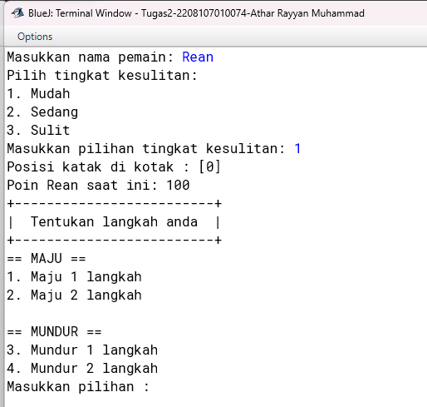

* Tahap awal permainan, pemain di minta untuk menginput nama pemain, setelah itu pemain akan di berikan pilihan untuk memilih tingkat kesulitan dari permainan game lompat katak, disini dapat dilihat bahwa posisi awal dari katak berada pada kotak 0 , dan poin dari pemain berawal dari 100

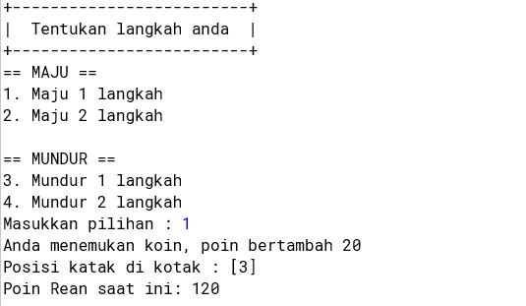

* Dari output diatas, pemain di berikan 4 opsi dalam mobilitasi katak, ketika pemain menginput angka 1, maka katak akan meloncat dekat ( hanya satu kotak kedepan ), menginput angka 2 maka katak akan meloncat jauh ( 2 kotak kedepan ) dan pada pilihan 3 dan 4 , katak dapat mundur kembali baik 1 kotak maupun 2 kotak

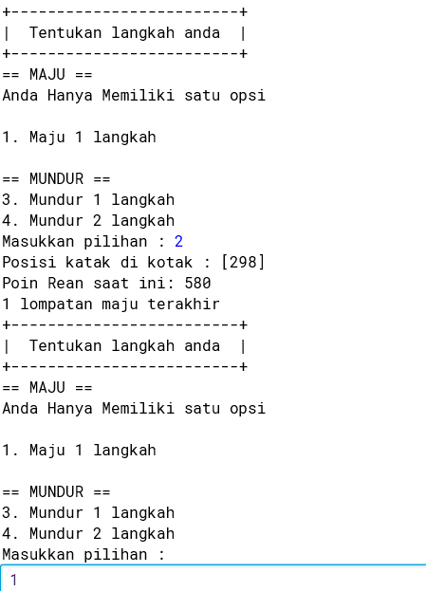

* Ketika posisi katak akan mencapai akhir permainan maka, program akan melakukan eliminasi langkah yang tidak dapat di eksekusi, dan hanya memberikan 1 pilihan yang sesuai dengan posisi katak



* Ketika mencapai akhir kotak atau akhir dari permainan maka dianggap menang dengan range grade poin yang telah di tentukan, dan akan mencetak “Selamat, Nama Player menang! , Poin Nama player bagus!.